Так выглядит страница регистрации.
Все, кроме описания и тэгов, заполните следуя приведенному ниже примеру. Описание и тэги, пожалуйста, заполните сами, чтобы не повторяться. Вы можете опираться на пример описания и тэгов (вы можете увидеть их целиком в примере пост-регистрационной странички стр.3).

(пож-та, просмотрите все 4 страницы файла)

Обратите внимание!! Для того, чтобы завершить регистрацию, нужно «отправить» всего два раза .. первый – после заполнения анкеты, и во второй раз – после ее заполнения на появившейся страничке.

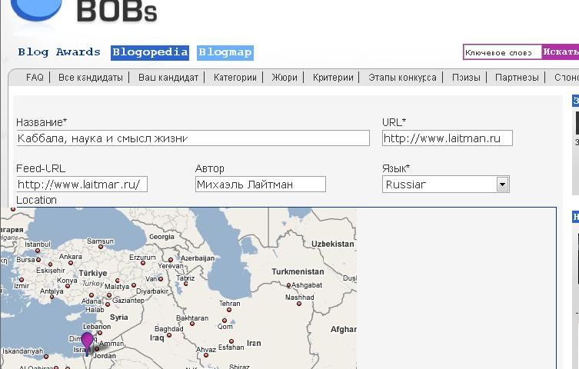

*Необязательно указывать location
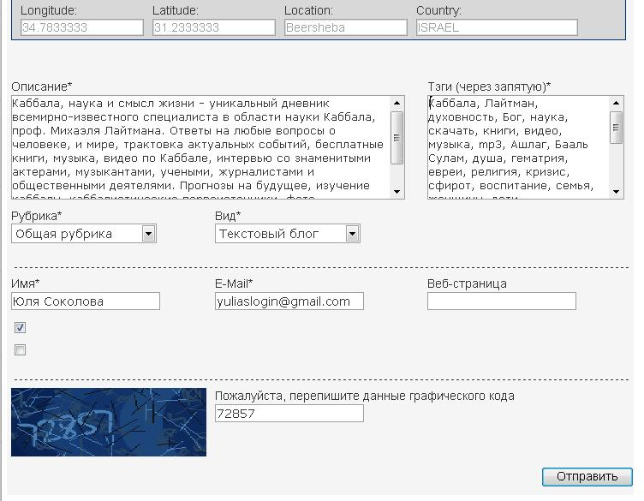
Вот первый «отправить»

Так будет выглядеть страничка после регистрации (см. ниже):

!!! Обратите внимание на последние пункты, которые надо отметить и отправить во второй раз:

*Лучший блог
*Лучший блог на русском
*Самый необычный блог

Отправить

Смотрите пример ниже:
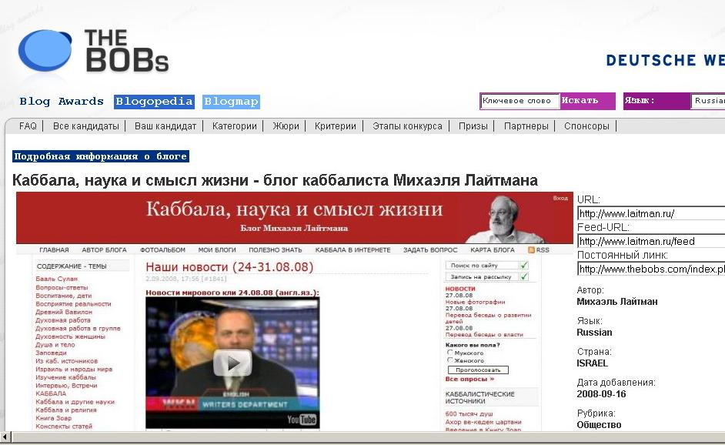

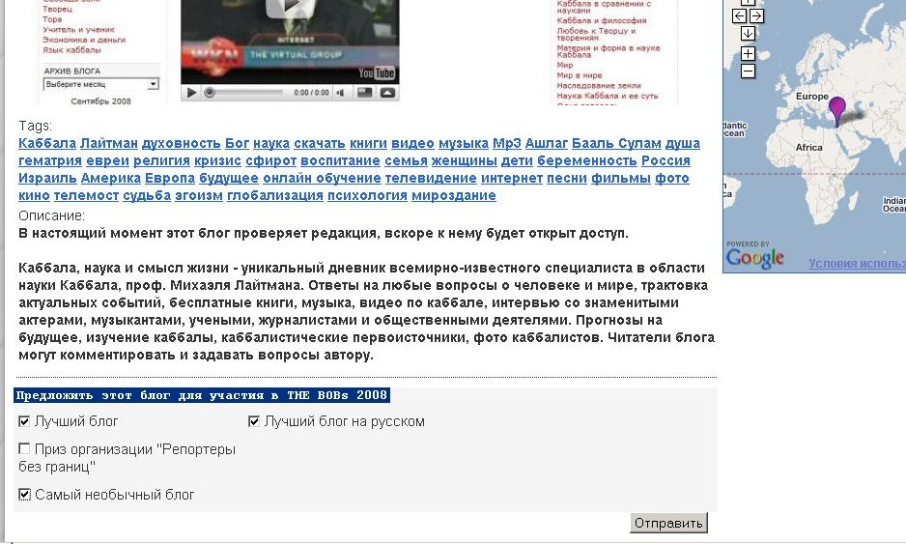

Вот второй «отправить»

После второй отправки вы увидите внизу (обратите внимание на синее окошко):

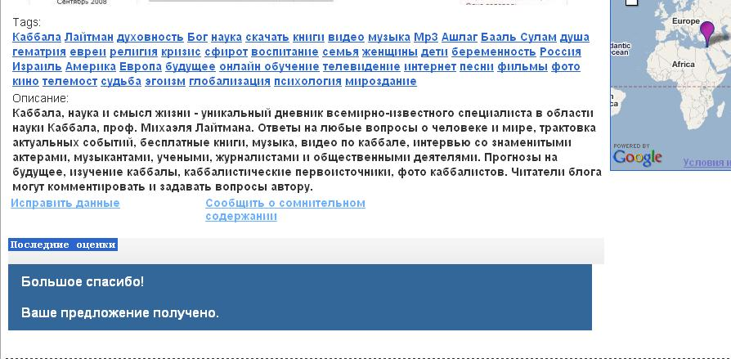

Это значит, что регистрация завершена!!

Спасибо!!

Вот некоторые данные для copy-paste, с целью облегчить регистрацию:

Название блога - Каббала, наука и смысл жизни

Автор - Михаэль Лайтман

URL – www.laitman.ru

Feed URL - http://www.laitman.ru/

Тэги (вы можете скопировать, а потом добавить или убрать отдельные слова) – Михаэль Лайтман, Каббала, Смысл жизни, духовность, душа, религия, Бааль Сулам, Ашлаг, наука, новости, глобализация, эгоизм, судьба, воспитание, семья, любовь, женщины, дети, музыка, видео, книги, фото...

